**Муниципальное бюджетное дошкольное образовательное учреждение**

**«Центр развития ребенка – детский сад № 91»**

**КВН на тему:**

**«Игрушки»**

**(«Уенчыклар»)**

**Подготовила:**

воспитатель по обучению детей

татарскому и русским языкам

МБДОУ «ЦРР – д/с№91»

Мухамедзянова Гульшат

Ильдусовна

г. Нижнекамск

2015 г.

**Максат:** уен барышындаөйрәнгән сүзләрне кабатлау, актив лексикага кертү, балаларда татар теленә мәхәббәт уяту.

**Цель:** закрепление изученных слов, внедрение их в активную лексику, воспитание любви к родному и татарскому языку.

**Бурычлар:**

- тәрбияче, бер-берсе белән татар телендә сөйләшә белү күнекмәләрен үстерү,

-уен формасында белгән сүзләрен кабатлау:

-татар теленә уен формасында кызыксыну уяту.

**Задачи:**

-развитие навыков общения детей друг с другом и с воспитателем;

-в игровой форме повторить и закрепить изученные слова;

-выработать интерес к татарскому языку.

**Төркем:** уртанчы (4-5 яшь)

**Группа:** средняя (4-5 лет)

**Җиһаз:** куян, аю маскалары, куян, аю рәсемнәре төшерелгән пазл, жетоннар*(мин татар орнаменты белән бизәлеп төсле кәгазьдән ясалган шакмаклар сайладым),* татар бию көе, куянның сикергәнен, аюның ни рәвешле йөргәнен тасвирлаучы музыка, интерактив такта, “Карусель әйләнә” җыры.

**Оборудование:** маски зайчиков и медвежат, пазлы с изображением зайца и медведя, жетоны *(я использовала цветные квадратики, украшенные национальным орнаментом),* татарская плясовая музыка, музыка, под которую танцуют зайчики и медвежата, песня “Карусель крутится”, интерактивная доска.

**Занятие барышы(ход занятия):**

**Кереш өлеше(вводная часть)**

- Исәнмесез, балалар! Хәлләрегез ничек?*(әйбәт)*.

Мы сегодня поиграем в очень интересную и веселую игру - КВН. Это игра для самых смелых, находчивых и конечно же, веселых. А вы как раз такие. Хотите поиграть? *(да).* Тогда разделимся на 2 команды *(командаларга бүленә, урындыкларга утырышалар- делятся на команды, садятся на стульчики)*

**Төп өлеш(основная часть)**

**1 бирем. “Пазлны җый”(“Собери пазл”).** На столе разложены разрезанные картинки. Вы должны их собрать. Чья команда собирет быстрее, тем и дам приз-жетон. В конце игры мы посчитаем, сколько жетонов у команд и определим победителя.

*(татар бию көенә балалар пазл җыя- собирают пазл под татарскую плясовую)*

Давайте посмотрим, у кого что получилось. У первой команды получился КУЯН. Давайте мы эту команду так и назовем. Встречаем команду “Куян” *(куян маскалары таратыла, интерактив тактада куян рәсеме күрсәтелә- раздаются маски зайчиков, на интерактивной доске появляется изображение зайца)*.

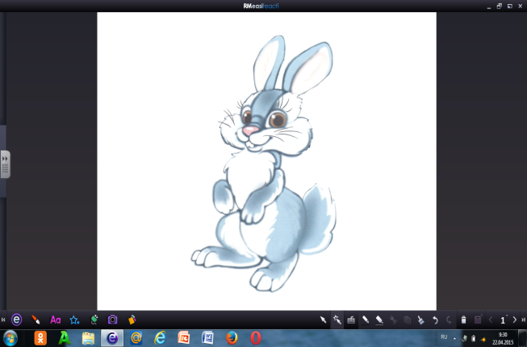

Капитаном назначается Артем.

Давайте посмотрим, что получилось у второй команды *(аю).* Давайте мы эту команду так и назовем. Встречаем команду “Аю”. *(аю маскалары таратыла, и/тактада аю рәсеме күрсәтелә - раздаются маски медвежат, на интерактивной доске появляется изображение медвежонка ).*

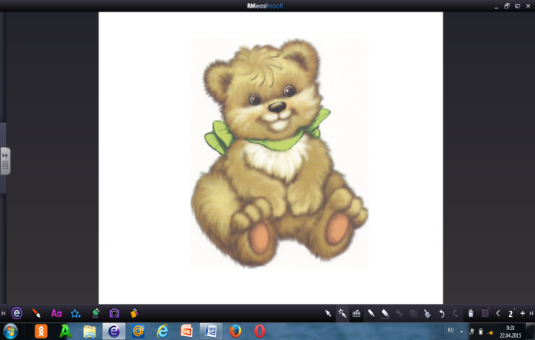

Капитаном назначается Дима. *(һәрбер конкурстан соң командаларга жетоннар бирелә- после каждого конкурса раздаются жетоны)*

**2 бирем. “Уенчыкны макта”(“Похвали свою игрушку”).** Эти игрушки, названия которых носят ваши команды, пришли к нам в гости.

Ребята, похвалите свою игрушку, скажите ей красивые добрые слова.

**3 бирем. “Табышмаклар” (“Загадки”)**

Я вам загадаю загадки, а если вы правильно ответите, то на экране появится картинка с отгадкой*. (Рәсемнәр “Easiteach» программасында яшерелеп бирелә,җавап биргәннән соң капитан тактага ручка белән тия, әгәр җавап дөрес булса, рәсем барлыкка килә- картинки зашифрованы в программе “Easiteach», после отгадывания капитан на интерактивной доске дотрагивается до рисунка и рисунок раскрывается )*

*(Кайбер татар сүзләрен әле өйрәнмәү сәбәпле, табышмаклар ике телдә бирелә. Башта русча, аннары татарча- загадки загадываются сначала на русском, потом на татарском языках в силу того, что дети знают не все слова)*

Летом серый, а зимой белый. Кышын ак, җәен соры.*(куян)*

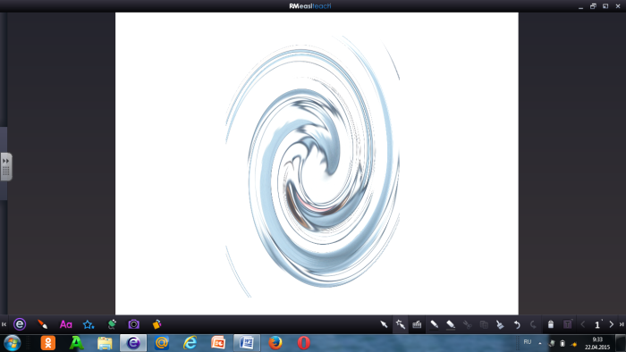 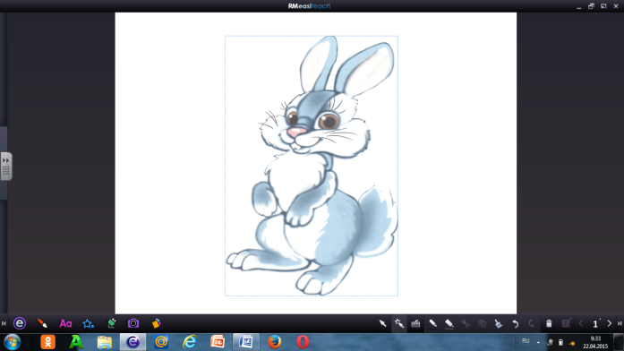

(Кто, позабыв тревоги, cпит в своей берлоге?

Он зимой в берлоге спит, потихонечку храпит,

А проснется, ну реветь, как зовут его ….)

Үзе көрән, үзе зур, кыш көне йоклый. *(аю)*

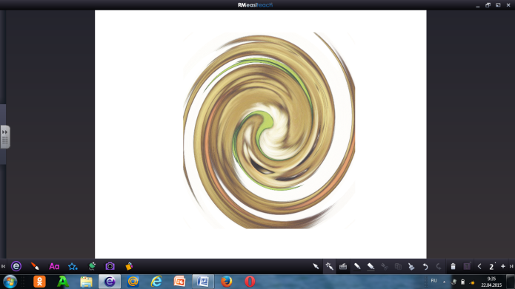 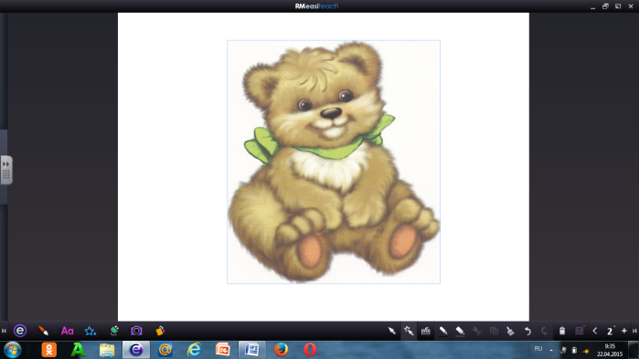

**4 бирем. “Хайванны күрсәт” ( “Изобрази животное”).**

Ребятки, покажите как танцует то животное, название которого носит ваша команда. *(музыкага кушылып, балалар куянның сикергәнен, аюның ни рәвешле йөргәнен күрсәтәләр- под музыку дети изображают, как прыгает зайчик и как ходит медведь)*

**5 бирем. “Нәрсә кала?”( “Что остается?”)**

*(“Карусель әйләнә” анимацион сюжетына таянып, интерактив тактада бирем бирелә- задается задание по просмотренному накануне анимационному сюжету “Карусель”)*

Ребята, перед вами на доске изображено несколько игрушек. Давайте назовем их. *(куян, аю, курчак, туп, песи, эт, машина).*

Давайте вспомним, какие из них катались на карусели в мультфильме. Вы называйте, а капитаны команд по очереди будут дотрагиваться до доски, если эта игрушка каталась на карусели, то она останется на месте, а если нет, то исчезнет.

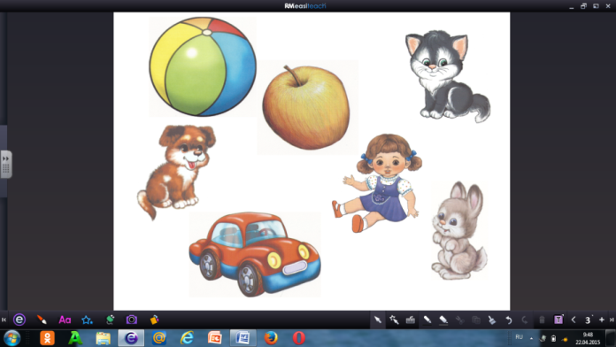 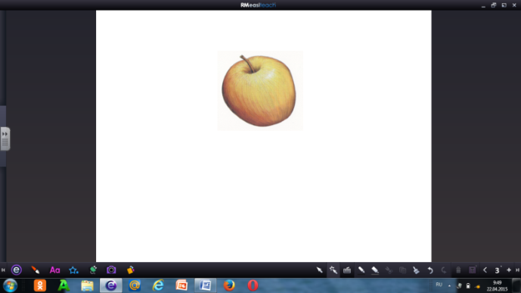

Все игрушки катались на карусели, все исчезли. А яблоко не игрушка, поэтому оно осталось на месте. Вы молодцы.

**Бетем өлеше (заключительная часть).**

-Ребятки, мы вспомнили, что наши игрушки очень любят кататься на карусели. Так давайте мы их покружим и споем им песню. *(Уенчыкларны уртага куеп, түгәрәктә балалар белән “Карусель әйләнә” җырын җырлау- в центр ставятся игрушки, ребята вокруг водят хоровод и поют песню “Карусель”).*

*Нәтиҗәләр чыгару: жетоннарны санау, җиңүчене ачыклау, һәрбер балага бүләк бирү. Подведение итогов, подсчет жетонов, каждому ребенку раздаются подарки в виде зайчиков и медведей.*